Приложение 1
к распоряжению
администрации города
от ____________№ _________

СХЕМА
расположения земельного участка на кадастровом
плане территории

Условный номер земельного участка
Площадь земельного участка 750 кв. м
Обозначение характерных точек границ | Координаты, м
 | X | Y
1 | 629485,79 | 94189,45
2 | 629512,69 | 94195,48
3 | 629515,43 | 94200,65
4 | 629510,81 | 94202,59
5 | 629520,09 | 94226,35
6 | 629516,95 | 94227,68
7 | 629516,43 | 94226,58
8 | 629510,32 | 94228,52
9 | 629510,53 | 94229,65
10 | 629507,01 | 94230,3
11 | 629506,27 | 94229,18
12 | 629505,13 | 94229,17
13 | 629497,9 | 94231,54
14 | 629497,36 | 94225,76
15 | 629495,43 | 94206,59
1 | 629485,79 | 94189,45
Система координат: МСК 167 (зона 4)
Кадастровый квартал: 24:50:0100429
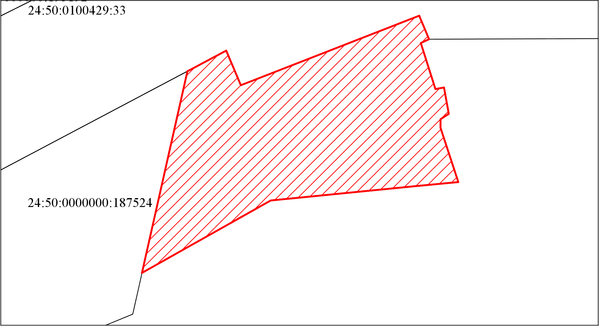
Масштаб 1:500
Условные обозначения:
– испрашиваемый земельный участок.

Координаты характерных (поворотных) точек границ объекта,
расположенного на земельном участке площадью 750 кв. м
в кадастровым квартале 24:50:0100429
по адресу: г. Красноярск, Октябрьский район

Объект – часть комплекса гаражей с пристройками и надстройкой.

Номер точки | Координаты, м
 | X | Y
1 | 629516,86 | 94225,29
2 | 629509,91 | 94227,47
3 | 629492,08 | 94233,46
4 | 629490,75 | 94229,46
5 | 629501 | 94226,29
6 | 629500,32 | 94224,15
7 | 629495,17 | 94225,73
8 | 629494,37 | 94222,89
9 | 629501,93 | 94220,2
10 | 629504,2 | 94219,19
11 | 629503,17 | 94216,72
12 | 629500,66 | 94210,97
13 | 629494,13 | 94196,17
14 | 629491,97 | 94190,82
15 | 629500,39 | 94192,72
16 | 629504,63 | 94203,29
17 | 629507,01 | 94208,85
18 | 629509,06 | 94214,52
19 | 629510,51 | 94214,07
20 | 629512,57 | 94219,3
21 | 629514,15 | 94218,76
Система координат: МСК 167 (зона 4)

Схематичный чертеж земельного участка площадью 750 кв. м, расположенного в кадастровом квартале 24:50:0100429 по адресу:
г. Красноярск, Октябрьский район

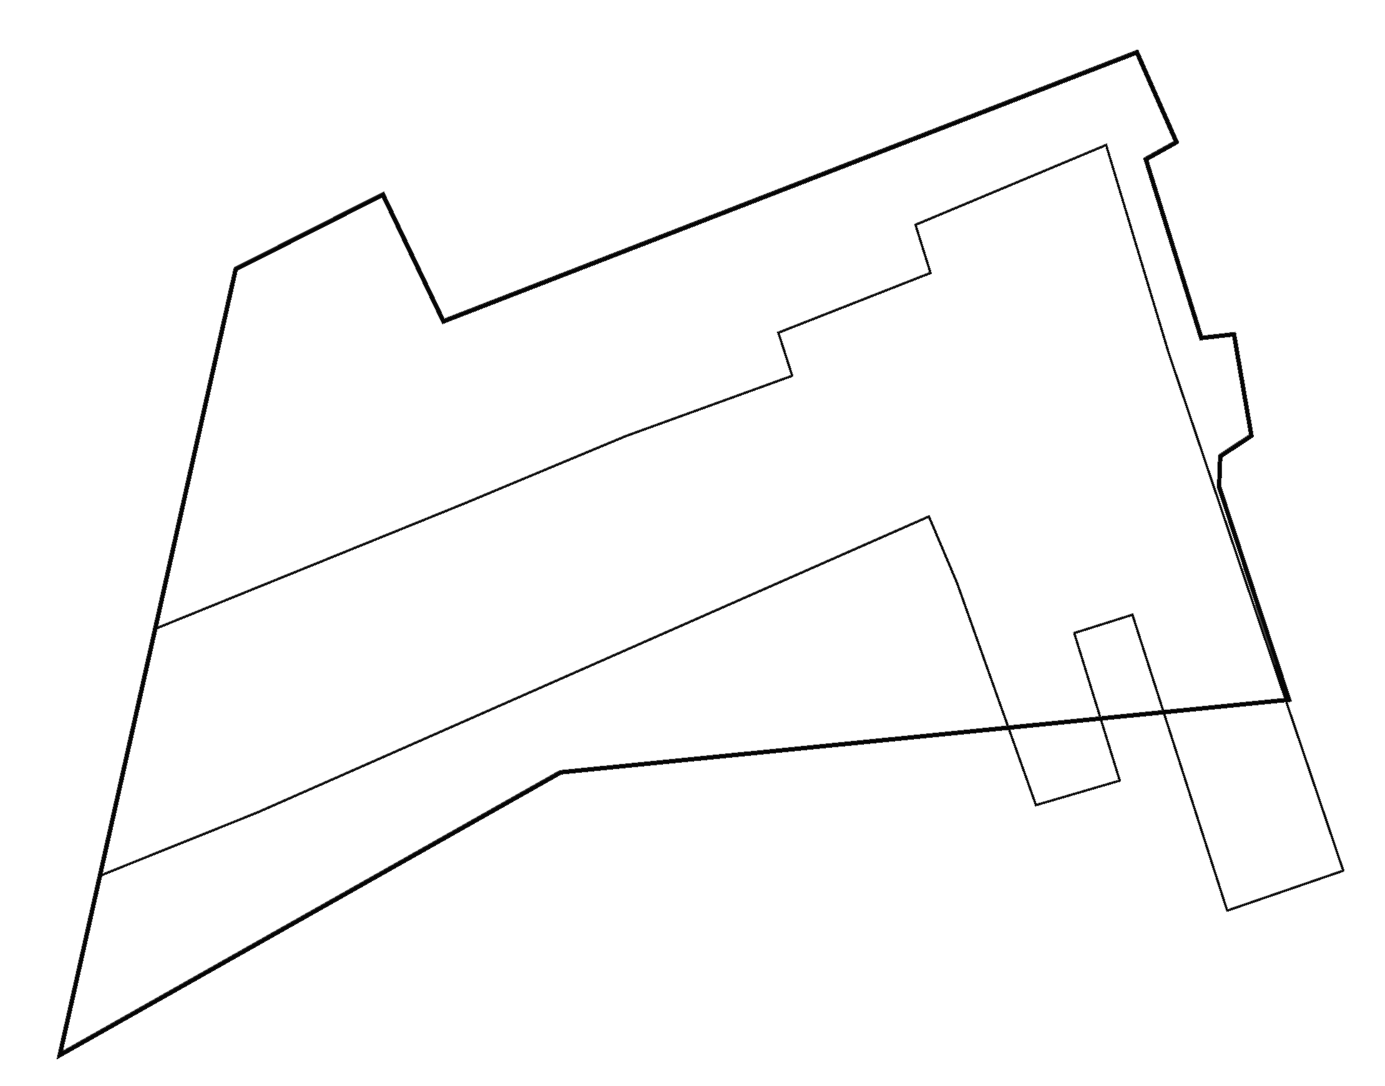

Условные обозначения:

– земельный участок площадью 750 кв. м в кадастровом квартале 24:50:0100429;
– место расположения объекта.

